[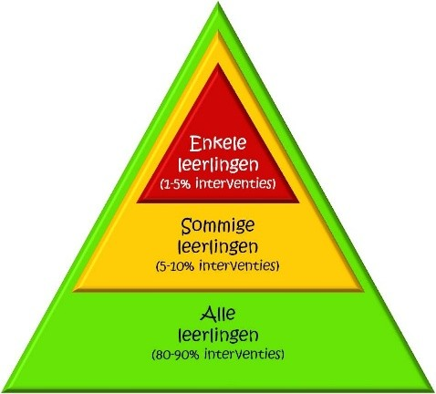](http://www.google.nl/url?sa=i&rct=j&q=&esrc=s&source=images&cd=&cad=rja&uact=8&ved=0ahUKEwjN8aKV75XYAhVLEVAKHQ-MDN4QjRwIBw&url=http://www.detragellijn.nl/ouders/pbs-positive-behavior-support/&psig=AOvVaw3kRdzRQ1PwOsBLGEDwp6_v&ust=1513765790817738)

**Preventieniveau 1: interventies voor alle leerlingen**

* Duidelijk omschreven waarden en schoolregels
* Positief geformuleerde gedragsverwachtingen
* Gewenst gedrag krijgt de nadruk
* Oefenen van de gedragsverwachtingen
* Belonen van goed gedrag (muntjes uitdelen, investeren in relatie, autonomie en competentie, aandachtsemmertjes vullen met complimenten, 4:1 regel toepassen
* Toepassen van de reactieprocedure

Interventies niet effectief

**Preventieniveau 3: interventies voor enkele leerlingen**

Gedragsfunctieanalyse (te realiseren in schooljaar 2018-2019)

Interventies niet effectief

Interventies niet effectief

Effectieve interventie

**Preventieniveau 2: interventies voor sommige leerlingen**

Check-in check out (te realiseren in schooljaar 2018-2019)

Effectieve interventie

**Protocol schorsen en verwijderen**

Zie stroomschema schorsen en verwijderen

***Wij gaan over tot een schorsing bij***

* Zeer Ernstig wangedrag van de leerling, waardoor de leerling een ernstige bedreiging vormt voor de orde, rust en/of veiligheid op school.
* Ernstig wangedrag van de ouder(s) van de leerling, waardoor de ouders een ernstige bedreiging vormen voor de orde, rust en/of veiligheid op school.
* Een andere grond die het in het belang van de school en/of de school dringend noodzakelijk maakt dat de leerling tijdelijk niet deelneemt aan de les of niet op school komt.